LAPORAN

WORKSHOP SISTEM INFORMASI WEB SERVER
(TIF330805)

SEMESTER 3



ACARA26

NAMA:
GATOT DWI UMI EKA PUTRA ATIPYA

NIM:
E41250539

PROGRAM STUDI DI LUAR KAMPUS UTAMA (PSDKU)
TEKNIK INFORMATIKA KAB. NGANJUK
JURUSAN TEKNOLOGI INFORMASI
POLITEKNIK NEGERI JEMBER
TAHUN 2026

Pada acara ini mahasiswa diberi tugas untuk menambahkan gambar pada data mahasiswa yang telah dibuat pada acara sebelumnya.
Pertama kita perlu menambahkan folder uploads didalam folder public, folder ini berfungsi untuk menampung foto yang diupload nanti.
Kemudian kita perlu menyesuaikan beberapa code agar bisa menambahkan gambar pada data mahasiswa nanti.
Sebelumnya kita perlu untuk manambahkan kolom foto pada tabel mahasiswa agar bisa menyimpan menampilkan fotonya.
ALTER TABLE mahasiswa ADD COLUMN foto VARCHAR(255) DEFAULT NULL AFTER prodi;
Code yang perlu kita ubah adalah MahasiswaController.
<?php

class MahasiswaController
{
// Folder penyimpanan foto (Langkah 2)
private const FOLDER_UPLOAD = __DIR__ . '/../../public/uploads/';

private Mahasiswa $model;

public function __construct()
{
$this->model = new Mahasiswa();
}

// Acara 26: mendukung multipart/form-data (FormData) maupun JSON
private function input(): array
{
if (!empty($_POST)) {
return $_POST;
}

$raw = file_get_contents('php://input');
$data = json_decode($raw, true);

return is_array($data) ? $data : [];
}

/**
* Cek field wajib. Mengembalikan array [field => pesan].
* Array kosong berarti semua field wajib sudah terisi.
*/
private function cekWajib(array $data): array
{
$errors = [];

foreach (['nim', 'nama', 'prodi'] as $field) {
if (!isset($data[$field]) ||
!is_string($data[$field]) ||
trim($data[$field]) === '') {
$errors[$field] = "Field $field wajib diisi dengan teks";
}
}

return $errors;
}

/**
* Cek format field (dipanggil setelah data di-trim).
*/
private function cekFormat(array $data): array
{
$errors = [];

if (!preg_match('/^\d{9}$/', $data['nim'])) {
$errors['nim'] = 'Format NIM tidak valid, harus 9 digit';
}

if (strlen($data['nama']) > 100) {
$errors['nama'] = 'Nama maksimal 100 karakter';
}

if (strlen($data['prodi']) > 50) {
$errors['prodi'] = 'Prodi maksimal 50 karakter';
}

return $errors;
}

private function bersihkan(array $data): array
{
return array_map(
fn($v) => is_string($v) ? trim($v) : $v,
$data
);
}

// ===== BARU Acara 26: helper upload foto =====

/**
* Validasi berkas foto. Mengembalikan $_FILES['foto'] jika valid,
* null jika tidak ada berkas yang diunggah.
*/
private function ambilFoto(): ?array
{
if (empty($_FILES['foto']) ||
$_FILES['foto']['error'] === UPLOAD_ERR_NO_FILE) {
return null;
}

$file = $_FILES['foto'];

if ($file['error'] !== UPLOAD_ERR_OK) {
Response::json(422, false, 'Upload foto gagal');
}

$ekstensi = strtolower(pathinfo($file['name'], PATHINFO_EXTENSION));
$info = @getimagesize($file['tmp_name']);

if (!in_array($ekstensi, ['jpg', 'jpeg', 'png'], true) ||
$info === false ||
!in_array($info[2], [IMAGETYPE_JPEG, IMAGETYPE_PNG], true)) {
Response::json(422, false, 'Berkas harus berupa gambar JPG/PNG yang valid');
}

if ($file['size'] > 2 * 1024 * 1024) {
Response::json(422, false, 'Ukuran berkas maksimal 2MB');
}

return $file;
}

/** Pindahkan berkas ke public/uploads/ dan kembalikan nama barunya. */
private function simpanFoto(array $file): string
{
$ekstensi = strtolower(pathinfo($file['name'], PATHINFO_EXTENSION));
$namaBaru = uniqid('foto_', true) . '.' . $ekstensi;

if (!move_uploaded_file($file['tmp_name'], self::FOLDER_UPLOAD . $namaBaru)) {
Response::json(500, false, 'Gagal menyimpan berkas foto');
}

return $namaBaru;
}

/** Tugas mandiri 1: hapus berkas foto dari disk dengan unlink(). */
private function hapusFoto(?string $nama): void
{
if (!$nama) {
return;
}

$path = self::FOLDER_UPLOAD . basename($nama);

if (is_file($path)) {
unlink($path);
}
}

// ===== Endpoint =====

public function index(): void
{
try {
$id = $_GET['id'] ?? null;

if ($id !== null) {
if (!ctype_digit((string) $id) || (int) $id < 1) {
Response::json(400, false, 'ID tidak valid');
}

$data = $this->model->find((int) $id);

if (!$data) {
Response::json(404, false, 'Data tidak ditemukan');
}

Response::json(200, true, 'Data berhasil diambil', $data);
}

Response::json(200, true, 'Data berhasil diambil', $this->model->getAll());
} catch (Throwable $e) {
Response::json(500, false, 'Terjadi kesalahan server');
}
}

public function store(): void
{
Auth::requireAdmin(); // BARU Acara 25 (RBAC)

$data = $this->input();

$errors = $this->cekWajib($data);
if ($errors) {
Response::json(400, false, 'Data tidak lengkap', null, $errors);
}

$data = $this->bersihkan($data);
unset($data['foto']); // nama foto hanya boleh dibuat oleh server

$errors = $this->cekFormat($data);
if ($errors) {
Response::json(422, false, 'Validasi gagal', null, $errors);
}

$foto = $this->ambilFoto(); // validasi berkas dulu

try {
// PERBAIKAN Acara 23 (TC-03): 409 diubah menjadi 422
if ($this->model->nimExists($data['nim'])) {
Response::json(422, false, 'NIM sudah terdaftar');
}

// Berkas baru dipindahkan setelah semua validasi lolos
if ($foto !== null) {
$data['foto'] = $this->simpanFoto($foto);
}

$id = $this->model->create($data);

Response::json(201, true, 'Data berhasil ditambahkan', ['id' => $id]);
} catch (Throwable $e) {
Response::json(500, false, 'Gagal menambahkan data');
}
}

public function update(int $id): void
{
Auth::requireAdmin(); // BARU Acara 25 (RBAC)

$lama = $id < 1 ? false : $this->model->find($id);
if (!$lama) {
Response::json(404, false, 'Data tidak ditemukan');
}

$data = $this->input();

$errors = $this->cekWajib($data);
if ($errors) {
Response::json(400, false, 'Data tidak lengkap', null, $errors);
}

$data = $this->bersihkan($data);
unset($data['foto']);

$errors = $this->cekFormat($data);
if ($errors) {
Response::json(422, false, 'Validasi gagal', null, $errors);
}

$foto = $this->ambilFoto();

try {
// PERBAIKAN Acara 23 (TC-12): 409 diubah menjadi 422
if ($this->model->nimExists($data['nim'], $id)) {
Response::json(422, false, 'NIM sudah digunakan mahasiswa lain');
}

if ($foto !== null) {
$data['foto'] = $this->simpanFoto($foto);
}

$this->model->update($id, $data);

// Tugas mandiri 1: hapus foto lama setelah foto baru tersimpan
if ($foto !== null) {
$this->hapusFoto($lama['foto'] ?? null);
}

Response::json(200, true, 'Data berhasil diperbarui');
} catch (Throwable $e) {
Response::json(500, false, 'Gagal memperbarui data');
}
}

public function destroy(int $id): void
{
Auth::requireAdmin(); // BARU Acara 25 (RBAC)

$lama = $id < 1 ? false : $this->model->find($id);
if (!$lama) {
Response::json(404, false, 'Data tidak ditemukan');
}

try {
$this->model->delete($id);
$this->hapusFoto($lama['foto'] ?? null);

Response::json(200, true, 'Data berhasil dihapus');
} catch (Throwable $e) {
Response::json(500, false, 'Gagal menghapus data');
}
}
}
Kemudian dashboard.html
<!DOCTYPE html>
<html lang="id">
<head>
<meta charset="UTF-8">
<meta name="viewport" content="width=device-width, initial-scale=1.0">
<title>Dashboard</title>
<style>
body { font-family: sans-serif; margin: 24px; }
table { border-collapse: collapse; width: 100%; margin-top: 12px; }
th, td { border: 1px solid #999; padding: 8px; text-align: left; }
th { background: #eee; }
.bar { display: flex; justify-content: space-between; align-items: center; }
#form-mhs { display: none; border: 1px solid #999; padding: 12px; margin-top: 12px; max-width: 420px; }
#form-mhs label { display: block; margin-top: 8px; }
#form-mhs input[type=text] { width: 100%; box-sizing: border-box; padding: 6px; }
.foto-kecil { width: 60px; height: 60px; object-fit: cover; }
</style>
</head>
<body>
<script>
if (!localStorage.getItem('token')) {
window.location.href = 'login.html';
}
</script>

<div class="bar">
<h1>Dashboard</h1>
<div>
<span id="info-role"></span>
<button id="btn-logout">Logout</button>
</div>
</div>

<p>Total mahasiswa: <strong id="total">...</strong></p>

<button id="btn-tambah" class="aksi-admin">Tambah</button>

<!-- BARU Acara 26: form tambah/ubah dengan input file -->
<form id="form-mhs" class="aksi-admin">
<h3 id="judul-form">Tambah Mahasiswa</h3>
<input type="hidden" id="f-id">
<label>NIM (9 digit) <input type="text" id="f-nim" maxlength="9"></label>
<label>Nama <input type="text" id="f-nama" maxlength="100"></label>
<label>Program Studi <input type="text" id="f-prodi" maxlength="50"></label>
<label>Foto (JPG/PNG, maks 2MB)
<input type="file" id="f-foto" accept=".jpg,.jpeg,.png,image/jpeg,image/png">
</label>
<p id="ket-foto" style="font-size:12px;color:#555;"></p>
<button type="submit">Simpan</button>
<button type="button" id="btn-batal">Batal</button>
</form>

<table>
<thead>
<tr>
<th>Foto</th><th>NIM</th><th>Nama</th><th>Program Studi</th>
<th class="aksi-admin">Aksi</th>
</tr>
</thead>
<tbody id="isi-tabel"></tbody>
</table>

<script>
// Sesuaikan dengan nama folder project-mu
const BASE_URL = 'http://localhost/Code/Acara26/public';
const token = localStorage.getItem('token');
const role = localStorage.getItem('role');
const isAdmin = role === 'admin';

const form = document.querySelector('#form-mhs');

document.querySelector('#info-role').textContent = `Login sebagai: ${role} `;

if (!isAdmin) {
document.querySelectorAll('.aksi-admin').forEach(el => el.style.display = 'none');
}

document.querySelector('#btn-logout').addEventListener('click', () => {
localStorage.removeItem('token');
localStorage.removeItem('role');
window.location.href = 'login.html';
});

function cekUnauthorized(res) {
if (res.status === 401) {
localStorage.clear();
window.location.href = 'login.html';
}
}

// Request JSON biasa (GET, DELETE)
async function api(path, method = 'GET', body = null) {
const res = await fetch(`${BASE_URL}${path}`, {
method,
headers: {
'Content-Type': 'application/json',
'Authorization': `Bearer ${token}`,
},
body: body ? JSON.stringify(body) : null,
});
const hasil = await res.json();
cekUnauthorized(res);
return { status: res.status, ...hasil };
}

// Request multipart (POST/ubah) - TANPA header Content-Type
async function apiForm(path, formData) {
const res = await fetch(`${BASE_URL}${path}`, {
method: 'POST',
headers: { 'Authorization': `Bearer ${token}` },
body: formData,
});
const hasil = await res.json();
cekUnauthorized(res);
return { status: res.status, ...hasil };
}

async function muat() {
const hasil = await api('/mahasiswa');
const tbody = document.querySelector('#isi-tabel');
tbody.innerHTML = '';
if (!hasil.success) { alert(hasil.message); return; }

document.querySelector('#total').textContent = hasil.data.length;

hasil.data.forEach(m => {
const tr = document.createElement('tr');

// Kolom foto
const tdFoto = document.createElement('td');
if (m.foto) {
const img = document.createElement('img');
img.src = `${BASE_URL}/uploads/${m.foto}`;
img.alt = m.nama;
img.className = 'foto-kecil';
tdFoto.appendChild(img);
} else {
tdFoto.textContent = '-';
}
tr.appendChild(tdFoto);

[m.nim, m.nama, m.prodi].forEach(teks => {
const td = document.createElement('td');
td.textContent = teks;
tr.appendChild(td);
});

const tdAksi = document.createElement('td');
tdAksi.className = 'aksi-admin';
if (!isAdmin) tdAksi.style.display = 'none';

const btnUbah = document.createElement('button');
btnUbah.textContent = 'Ubah';
btnUbah.onclick = () => bukaForm(m);

const btnHapus = document.createElement('button');
btnHapus.textContent = 'Hapus';
btnHapus.onclick = () => hapus(m.id);

tdAksi.append(btnUbah, btnHapus);
tr.appendChild(tdAksi);
tbody.appendChild(tr);
});
}

function bukaForm(m = null) {
form.reset();
document.querySelector('#f-id').value = m ? m.id : '';
document.querySelector('#f-nim').value = m ? m.nim : '';
document.querySelector('#f-nama').value = m ? m.nama : '';
document.querySelector('#f-prodi').value = m ? m.prodi : '';
document.querySelector('#judul-form').textContent =
m ? 'Ubah Mahasiswa' : 'Tambah Mahasiswa';
document.querySelector('#ket-foto').textContent =
m && m.foto ? 'Kosongkan jika tidak ingin mengganti foto.' : '';
form.style.display = 'block';
}

function tutupForm() {
form.reset();
form.style.display = 'none';
}

form.addEventListener('submit', async (e) => {
e.preventDefault();

const id = document.querySelector('#f-id').value;
const fileFoto = document.querySelector('#f-foto').files[0];

const formData = new FormData();
formData.append('nim', document.querySelector('#f-nim').value);
formData.append('nama', document.querySelector('#f-nama').value);
formData.append('prodi', document.querySelector('#f-prodi').value);
if (fileFoto) {
formData.append('foto', fileFoto);
}

// Ubah data: POST + _method=PUT (PHP tidak membaca multipart di PUT)
const path = id
? `/mahasiswa?id=${id}&_method=PUT`
: '/mahasiswa';

const hasil = await apiForm(path, formData);

// Tampilkan pesan error per-field jika ada
let pesan = hasil.message;
if (hasil.errors) {
pesan += '\n' + Object.values(hasil.errors).join('\n');
}
alert(pesan);

if (hasil.success) {
tutupForm();
muat();
}
});

async function hapus(id) {
if (!confirm('Yakin hapus data ini?')) return;
const hasil = await api(`/mahasiswa?id=${id}`, 'DELETE');
alert(hasil.message);
muat();
}

document.querySelector('#btn-tambah').addEventListener('click', () => bukaForm());
document.querySelector('#btn-batal').addEventListener('click', tutupForm);
muat();
</script>
</body>
</html>
Kemudian file mahasiswa
<?php

class Mahasiswa
{
private PDO $db;

public function __construct()
{
$this->db = Database::getConnection();
}

public function getAll(): array
{
return $this->db
->query("SELECT * FROM mahasiswa ORDER BY id DESC")
->fetchAll();
}

public function find(int $id): array|false
{
$stmt = $this->db->prepare(
"SELECT * FROM mahasiswa WHERE id = :id"
);
$stmt->execute(['id' => $id]);

return $stmt->fetch();
}

// Acara 26: menyimpan kolom foto
public function create(array $data): int
{
try {
$stmt = $this->db->prepare(
"INSERT INTO mahasiswa (nim, nama, prodi, foto)
VALUES (:nim, :nama, :prodi, :foto)"
);

$stmt->execute([
'nim' => $data['nim'],
'nama' => $data['nama'],
'prodi' => $data['prodi'],
'foto' => $data['foto'] ?? null,
]);

return (int) $this->db->lastInsertId();
} catch (PDOException $e) {
Response::json(500, false, 'Terjadi kesalahan pada server');
}
}

// Acara 26: kolom foto hanya diubah jika ada foto baru
public function update(int $id, array $data): bool
{
$sql = "UPDATE mahasiswa
SET nim = :nim, nama = :nama, prodi = :prodi";
$params = [
'nim' => $data['nim'],
'nama' => $data['nama'],
'prodi' => $data['prodi'],
'id' => $id,
];

if (array_key_exists('foto', $data)) {
$sql .= ", foto = :foto";
$params['foto'] = $data['foto'];
}

$sql .= " WHERE id = :id";

$stmt = $this->db->prepare($sql);
$stmt->execute($params);

return $stmt->rowCount() > 0;
}

public function delete(int $id): bool
{
$stmt = $this->db->prepare(
"DELETE FROM mahasiswa WHERE id = :id"
);
$stmt->execute(['id' => $id]);

return $stmt->rowCount() > 0;
}

public function nimExists(string $nim, ?int $excludeId = null): bool
{
$sql = "SELECT COUNT(*) FROM mahasiswa WHERE nim = :nim";

if ($excludeId !== null) {
$sql .= " AND id != :id";
}

$stmt = $this->db->prepare($sql);
$params = ['nim' => $nim];

if ($excludeId !== null) {
$params['id'] = $excludeId;
}

$stmt->execute($params);

return (int) $stmt->fetchColumn() > 0;
}
}
Dan Router
<?php

class Router
{
private array $map = [
'mahasiswa' => 'MahasiswaController',
'buku' => 'BukuController',
'register' => 'AuthController',
'login' => 'AuthController' // BARU Acara 20
];

public function dispatch(): void
{
// Ambil path dari URL, abaikan query string
$uri = rawurldecode(
parse_url($_SERVER['REQUEST_URI'], PHP_URL_PATH) ?? '/'
);

// Path dasar folder public, contoh: /code/Acara19/public
$base = rtrim(
str_replace('\\', '/', dirname($_SERVER['SCRIPT_NAME'])),
'/'
);

if ($base === '.' || $base === '/') {
$base = '';
}

// Buang path dasar (tidak peka huruf besar/kecil)
if ($base !== '' && stripos($uri, $base) === 0) {
$uri = substr($uri, strlen($base));
}

// Buang /index.php jika ikut terbawa di URL
if (stripos($uri, '/index.php') === 0) {
$uri = substr($uri, strlen('/index.php'));
}

$segments = array_values(array_filter(
explode('/', trim($uri, '/')),
fn($segment) => $segment !== ''
));

$resource = strtolower($segments[0] ?? 'mahasiswa');

if (!isset($this->map[$resource])) {
$this->json(404, [
'success' => false,
'message' => 'Endpoint tidak ditemukan'
]);
return;
}

$class = $this->map[$resource];
$controller = new $class();
$method = $_SERVER['REQUEST_METHOD'];

// BARU Acara 26: method override, karena PHP tidak mengisi
// $_POST dan $_FILES pada request PUT (upload file harus lewat POST)
if ($method === 'POST' &&
strtoupper($_GET['_method'] ?? '') === 'PUT') {
$method = 'PUT';
}

// BARU Acara 20: penanganan khusus resource login
if ($resource === 'login') {
if ($method !== 'POST') {
header('Allow: POST');
$this->json(405, [
'success' => false,
'message' => 'Gunakan metode POST untuk login'
]);
return;
}
$controller->login();
return;
}

// Penanganan khusus resource register (bukan CRUD biasa)
if ($resource === 'register') {
if ($method !== 'POST') {
header('Allow: POST');
$this->json(405, [
'success' => false,
'message' => 'Gunakan metode POST untuk register'
]);
return;
}
$controller->register();
return;
}

$id = $_GET['id'] ?? null;

if ($id !== null &&
(!ctype_digit((string) $id) || (int) $id < 1)) {
$this->json(400, [
'success' => false,
'message' => 'ID tidak valid'
]);
return;
}

switch ($method) {
case 'GET':
$controller->index();
break;

case 'POST':
if ($id !== null) {
$this->json(400, [
'success' => false,
'message' => 'POST tidak memerlukan ID'
]);
return;
}
$controller->store();
break;

case 'PUT':
if ($id === null) {
$this->json(400, [
'success' => false,
'message' => 'ID wajib untuk PUT'
]);
return;
}
$controller->update((int) $id);
break;

case 'DELETE':
if ($id === null) {
$this->json(400, [
'success' => false,
'message' => 'ID wajib untuk DELETE'
]);
return;
}
$controller->destroy((int) $id);
break;

default:
header('Allow: GET, POST, PUT, DELETE');
$this->json(405, [
'success' => false,
'message' => 'Metode HTTP tidak diizinkan'
]);
}
}

private function json(int $status, array $data): void
{
http_response_code($status);
header('Content-Type: application/json; charset=utf-8');
echo json_encode($data, JSON_UNESCAPED_UNICODE);
}
}

Dan berikut adalah tampilannya jika akan menambah mahasiswa.
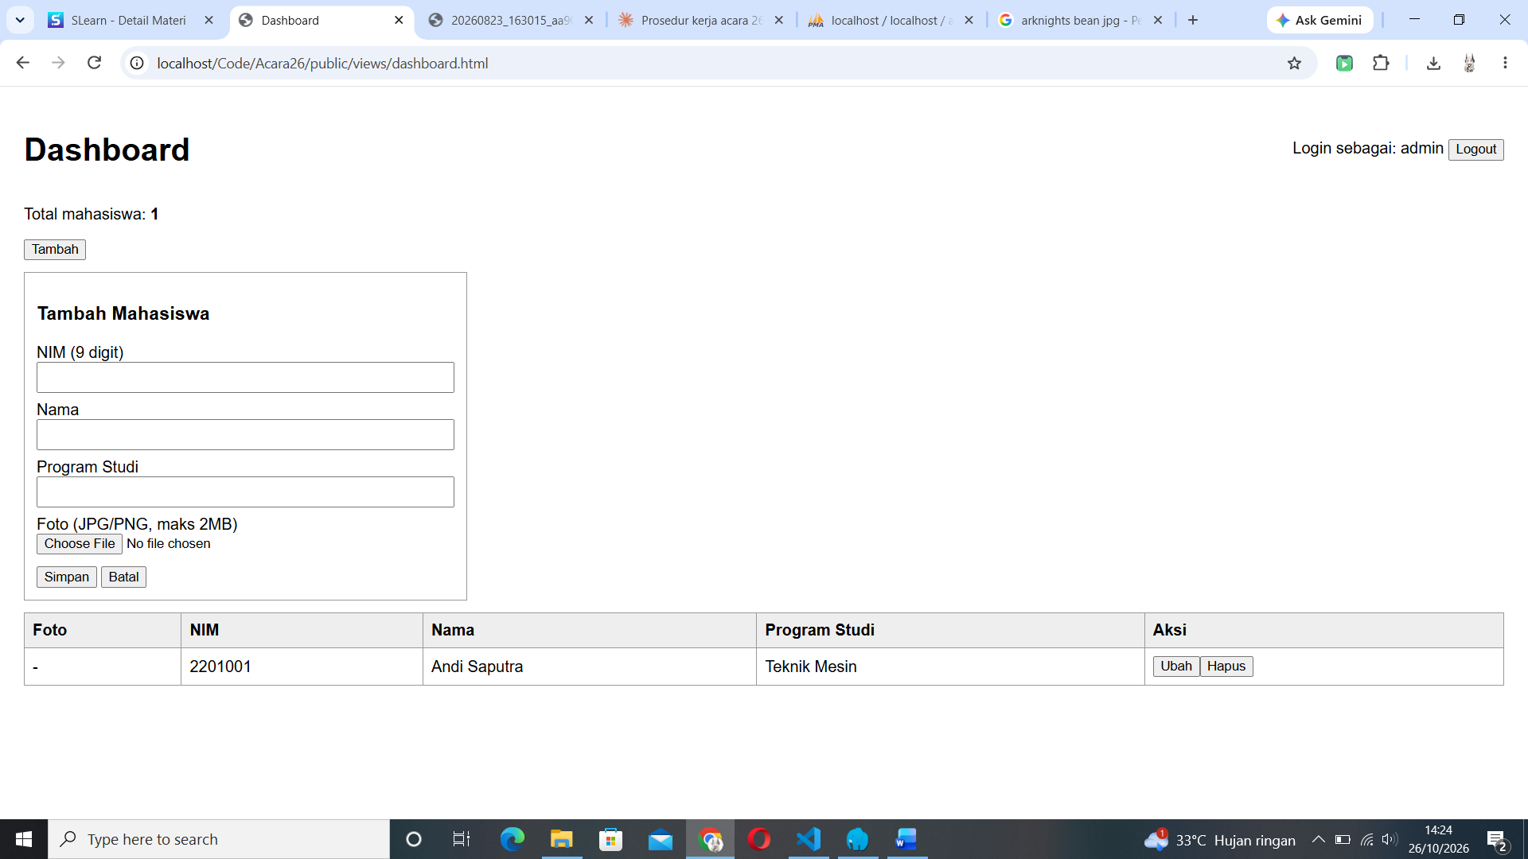
Dan berikut adalah tampilan ketika kita menambahkan dengan gambar.
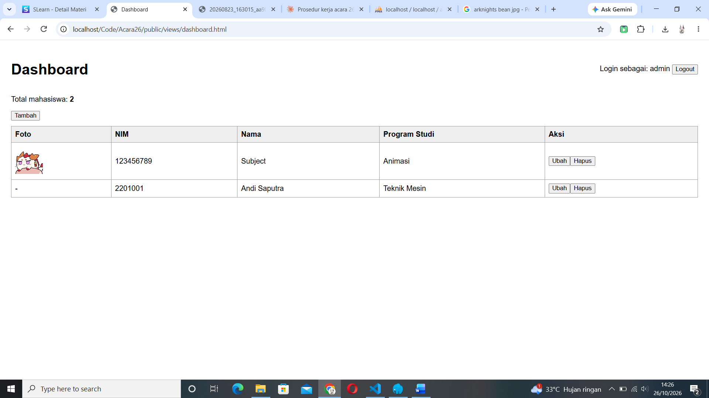

Kita juga bisa memperbarui gambarnya sesuai yang di inginkan.
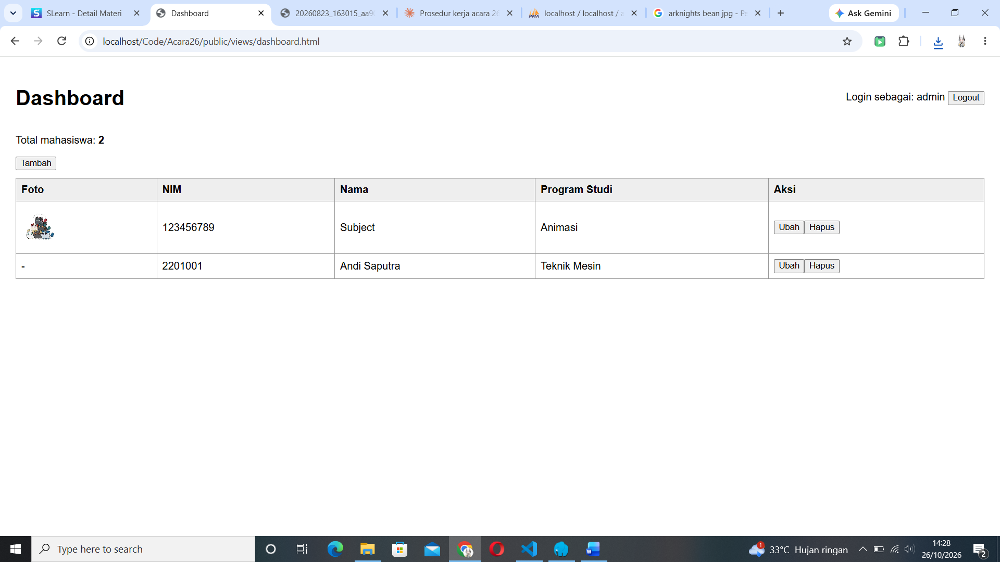
Dan pada folder uploads foto yang ada cuma 1 karena foto yang sebelumnya dihapus oleh sistem.
